Barvy formuláře – pracovní list
  - Vytvořte formulářovou aplikaci, která umožní uživateli změnit barvu pozadí formuláře.
Aplikace obsahuje čtyři tlačítka:
- Tlačítko na obarvení formuláře červenou barvou
- Tlačítko na obarvení formuláře zelenou barvou
- Tlačítko na obarvení formuláře modrou barvou
- Tlačítko, které obarví formulář vlastní barvou
  - Vlastní barva vznikne smícháním 3 barevných kanálů RGB
  - Vstupem pro jednotlivé kanály budou numerické vstupy
  - Rozsah pro vstup bude 0 – 255

Návrh na vizuální styl formuláře

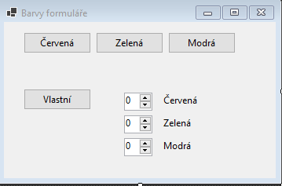

- Pro obarvení pozadí využijeme vlastnosti formuláře BackColor
- Konkrétní barvu získáme voláním funkce struktury Color
  - Bílá barva: Color.White
- Pro vlastní barvu využijeme funkci Color.FromArgb(int,int,int);
- Výsledná barva se skládá smícháním jednotlivých kanálů modelu RGB
- Jednotlivé komponenty mohou mít výchozí pojmenování. Pro přehlednost doporučuji přejmenovat.
- Hodnota z komponenty držící čísla získáme voláním atributu Value.
- Místo komponent pracující s čísly si můžete vyzkoušet použití TextBoxu

